ΕΙΣΗΓΗΤΙΚΗ ΕΚΘΕΣΗ

στο σχέδιο νόμου " Κύρωση της Συμφωνίας μεταξύ της Κυβερνήσεως της Ελληνικής Δημοκρατίας και της Κυβερνήσεως της Δημοκρατίας της Βουλγαρίας αναφορικά με την κατασκευή νέας διασυνοριακής (οδικής) γέφυρας μεταξύ των δύο χωρών στην περιοχή του διασυνοριακού σταθμού Κούλατα - Προμαχώνος"

Προς τη Βουλή των Ελλήνων

Με το παρόν σχέδιο νόμου κυρώνεται και αποκτά ισχύ νόμου η διμερής Συμφωνία που αφορά στη μελέτη, κατασκευή και χρηματοδότηση του Έργου κατασκευής Γέφυρας στην περιοχή του Προμαχώνα.

Η εξυπηρέτηση των διασυνοριακών αναγκών στον Προμαχώνα, από πλευράς οδικού δικτύου, γίνεται σήμερα με την υπάρχουσα Γέφυρα στο Χείμαρρο "Μπίστριτζα", που έχει μήκος 94,0 μ. και πλάτος καταστρώματος 8,50 μ.

Επειδή ο άξονας Σέρρες-Προμαχώνας με εκτελούμενα έργα μετατρέπεται σε αυτοκινητόδρομο πλάτους 21,0 μ.(κλειστή οδός δύο κλάδων, έκαστος με δύο λωρίδες κυκλοφορίας και μια λωρίδα στάθμευσης ανάγκης, διαχωριζόμενοι με κεντρική νησίδα), κρίνεται επιτακτική πλέον η ανάγκη κατασκευής μιας επιπλέον Γέφυρας για την εξυπηρέτηση του δεύτερου κλάδου σε παρακείμενη θέση.

Η κατασκευή της νέας Γέφυρας με την ταυτόχρονη αναβάθμιση του Οδικού Άξονα " Σέρρες-Προμαχώνας" σε αυτοκινητόδρομο, θα επιφέρει άμεσα οφέλη στους χρήστες της, όπως:

- Μείωση του χρόνου διέλευσης ανά αυτοκίνητο, γεγονός που συνεπάγεται τη μείωση του συνολικού κόστους διέλευσης.

- Βελτίωση της άνεσης και της ποιότητας της διέλευσης.

- Σημαντική βελτίωση της χρονικής αξιοπιστίας κάθε μετακίνησης.

- Ενίσχυση των δραστηριοτήτων των επιχειρηματιών προς Βουλγαρία, Ρουμανία, Ουγγαρία κ.λπ. χώρες προς Βορρά.

- Προώθηση της κοινωνικό-οικονομικής και πολιτισμικής ανάπτυξης της Ελλάδας με τις προς Βορρά χώρες.

Το κόστος της Γέφυρας προεκτιμάται σε 4ΟΟ εκ. δρχ. περίπου, σε σημερινές τιμές.

Αθήνα, 15 Δεκεμβρίου 1997

ΟΙ ΥΠΟΥΡΓΟΙ

ΕΘΝΙΚΗΣ ΟΙΚΟΝΟΜΙΑΣ ΠΕΡΙΒΑΛΛΟΝΤΟΣ,
ΧΩΡΟΤΑΞΙΑΣ ΚΑΙ
ΔΗΜΟΣΙΩΝ ΕΡΓΩΝ
Γ. Παπαντωνίου Κ. Λαλιώτης

Ο ΑΝΑΠΛΗΡΩΤΗΣ
ΥΠΟΥΡΓΟΣ ΕΞΩΤΕΡΙΚΩΝ
Γ. Παπανδρέου
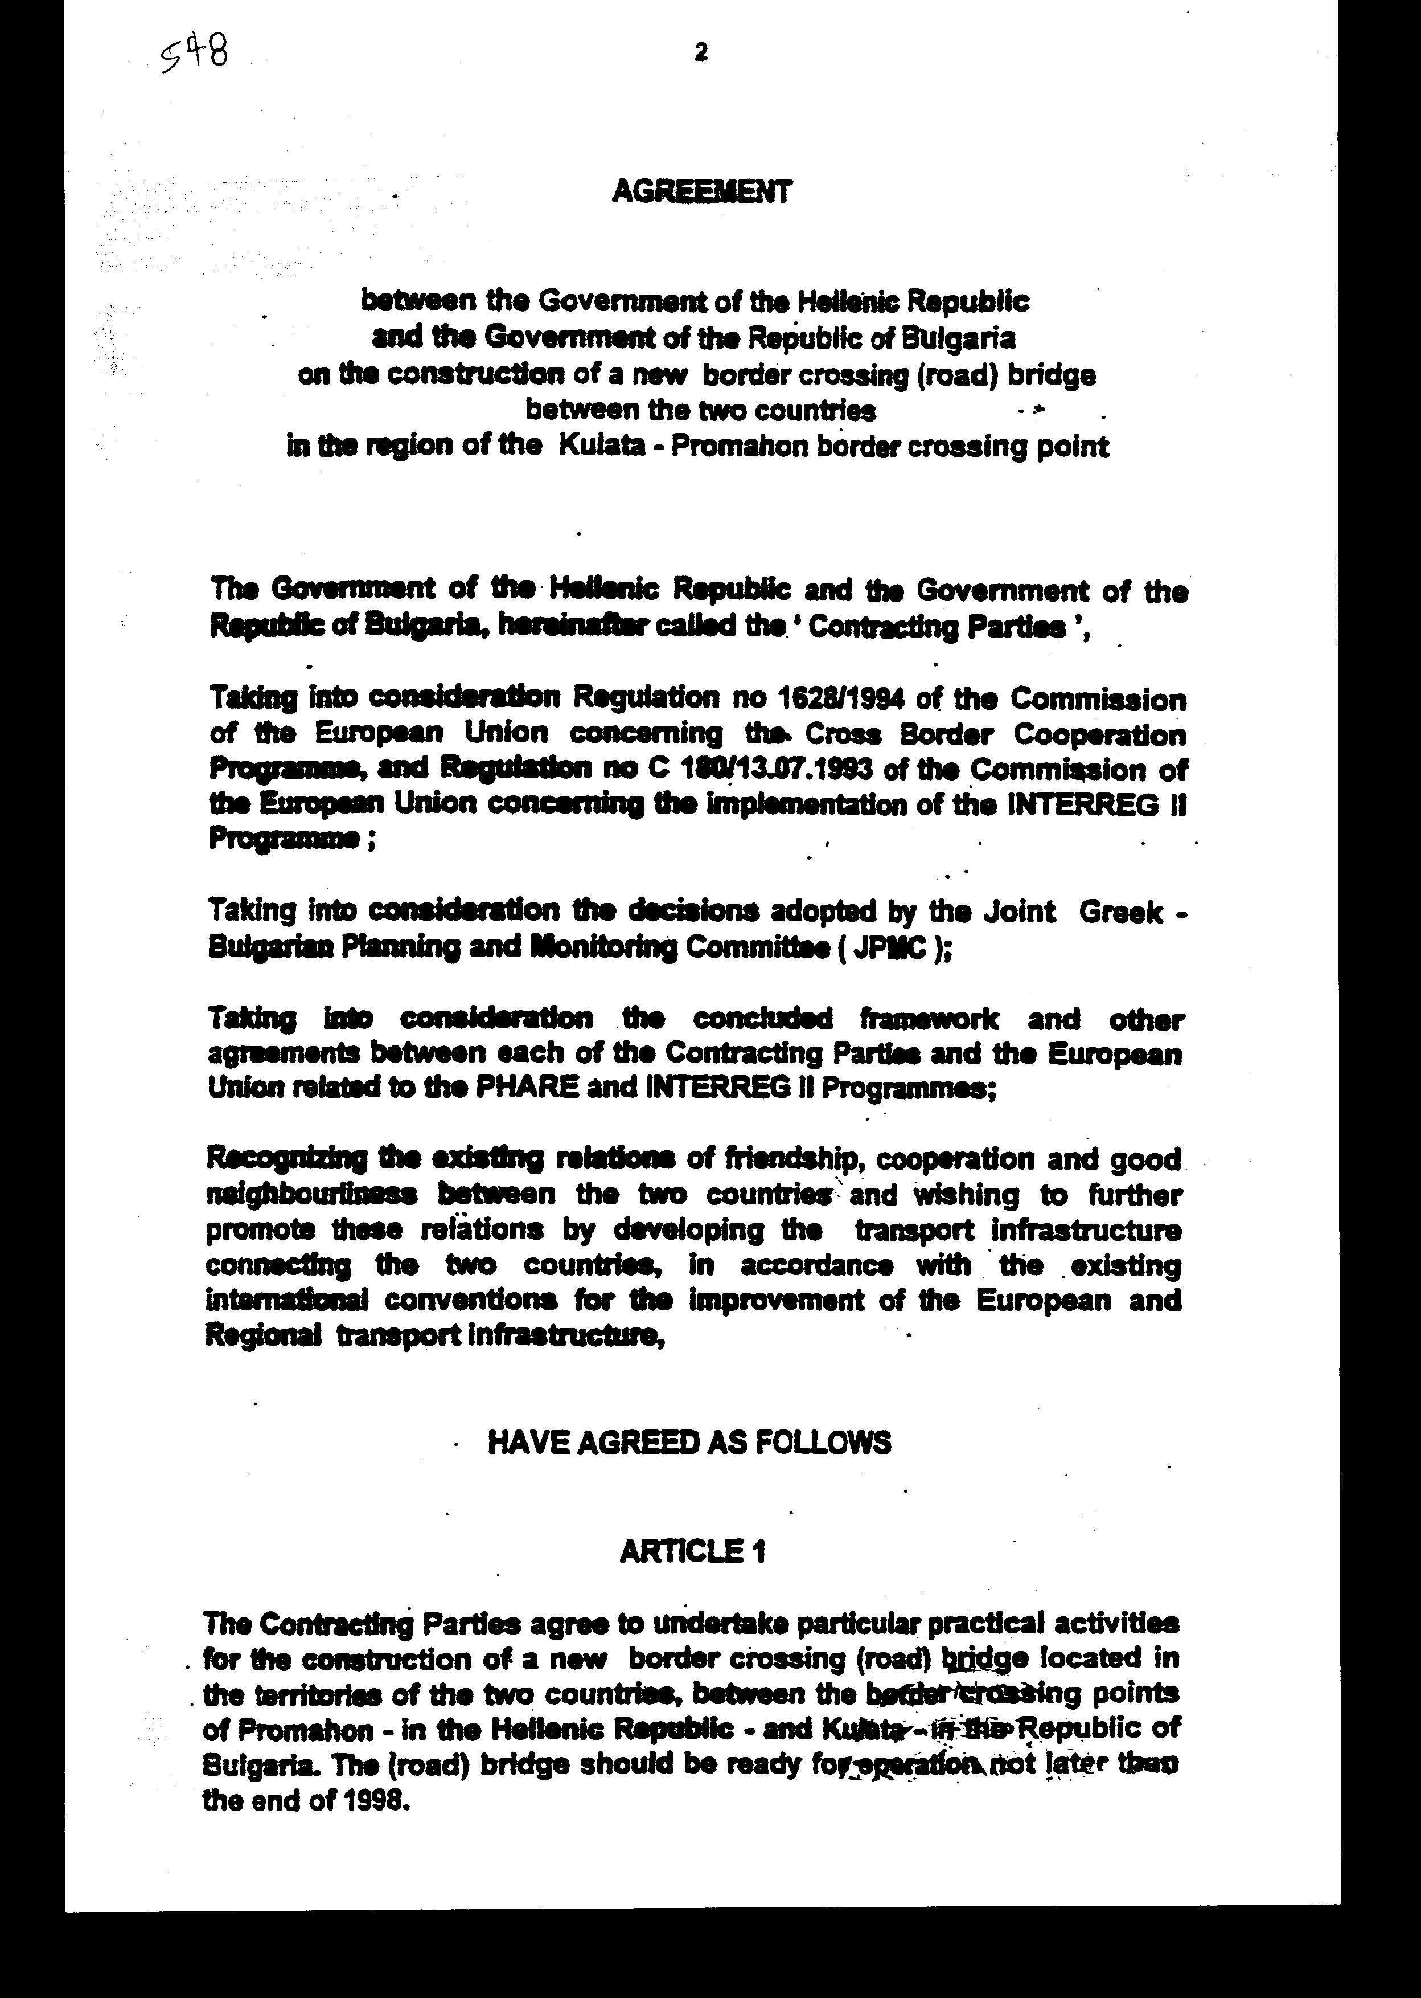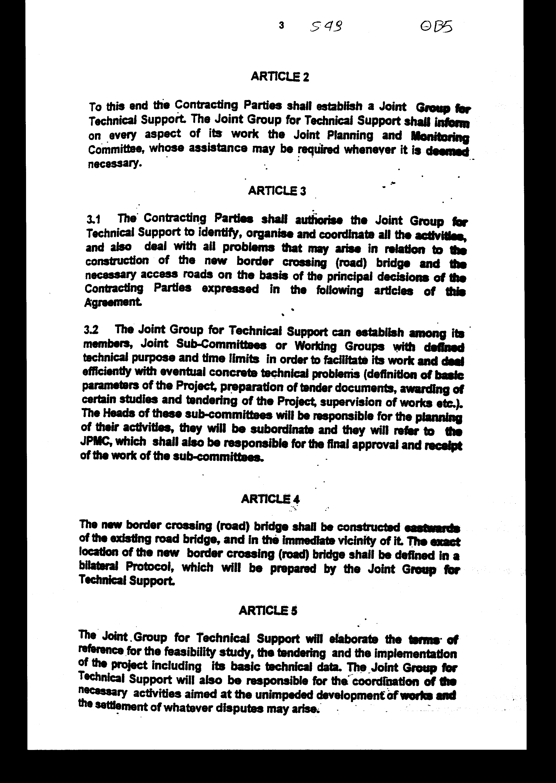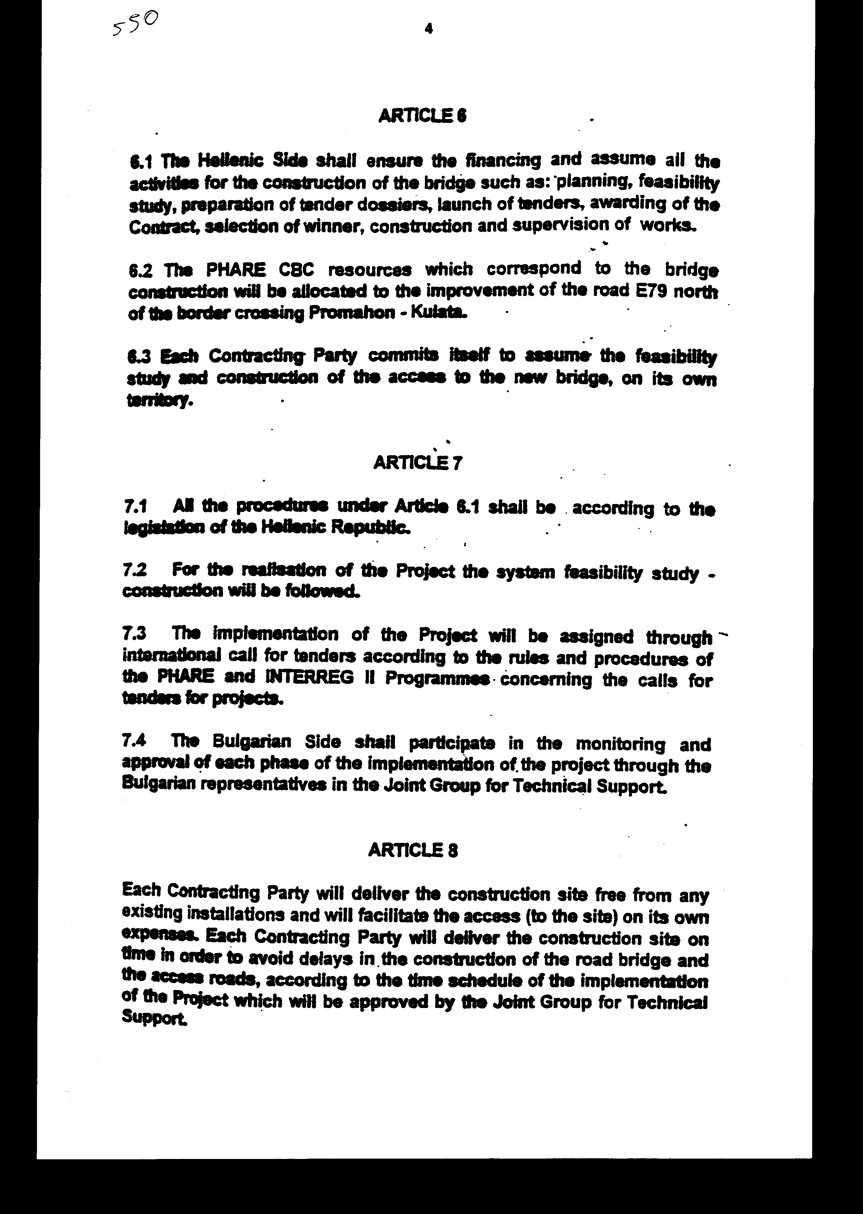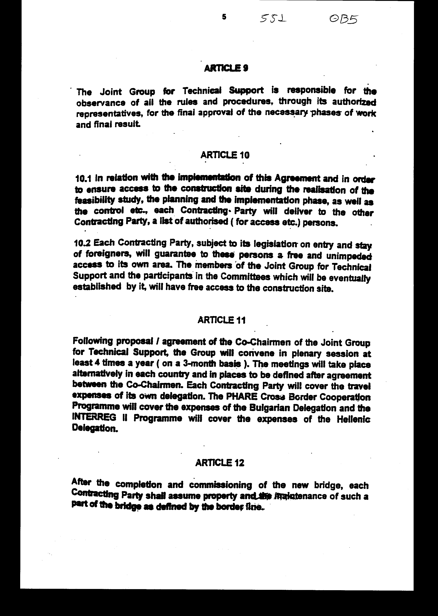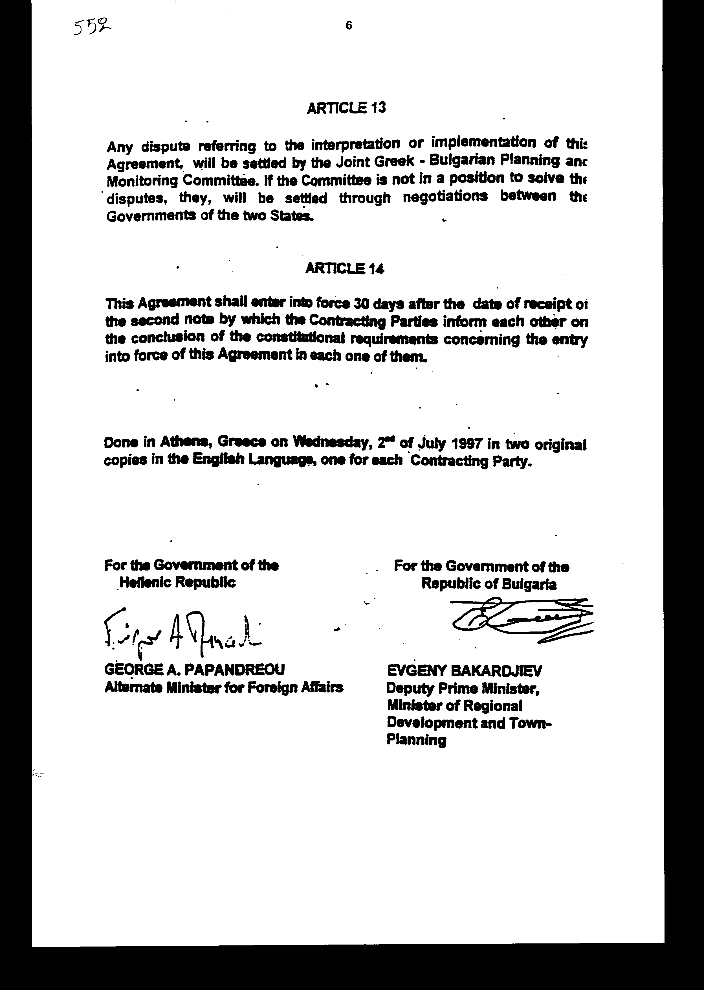
ΣΧΕΔΙΟ ΝΟΜΟΥ

Κύρωση της Συμφωνίας μεταξύ της Κυβερνήσεως της Ελληνικής Δημοκρατίας και της Κυβερνήσεως της Δημοκρατίας της Βουλγαρίας αναφορικά με την κατασκευή νέας διασυνοριακής (οδικής) γέφυρας μεταξύ των δύο χωρών στην περιοχή του διασυνοριακού σταθμού Κούλατα-Προμαχώνος

Άρθρο πρώτο

Κυρώνεται και έχει την ισχύ, που ορίζει το άρθρο 28 παρ.1 του Συντάγματος, η Συμφωνία μεταξύ της Κυβερνήσεως της Ελληνικής Δημοκρατίας και της Κυβερνήσεως της Δημοκρατίας της Βουλγαρίας αναφορικά με την κατασκευή νέας διασυνοριακής (οδικής) γέφυρας μεταξύ των δύο χωρών στην περιοχή του διασυνοριακού σταθμού Κούλατα-Προμαχώνος, η οποία υπογράφηκε στην Αθήνα, στις 2 Ιουλίου 1997, της οποίας το κείμενο σε πρωτότυπο στην αγγλική γλώσσα και σε μετάφραση στην ελληνική έχει ως εξής:

ΣΥΜΦΩΝΙΑ

ΜΕΤΑΞΥ ΤΗΣ ΚΥΒΕΡΝΗΣΕΩΣ ΤΗΣ ΕΛΛΗΝΙΚΗΣ ΔΗΜΟΚΡΑΤΙΑΣ ΚΑΙ ΤΗΣ ΚΥΒΕΡΝΗΣΕΩΣ ΤΗΣ

ΔΗΜΟΚΡΑΤΙΑΣ ΤΗΣ ΒΟΥΛΓΑΡΙΑΣ ΑΝΑΦΟΡΙΚΑ ΜΕ ΤΗΝ ΚΑΤΑΣΚΕΥΗ ΝΕΑΣ ΔΙΑΣΥΝΟΡΙΑΚΗΣ

(ΟΔΙΚΗΣ) ΓΕΦΥΡΑΣ ΜΕΤΑΞΥ ΤΩΝ ΔΥΟ ΧΩΡΩΝ ΣΤΗΝ ΠΕΡΙΟΧΗ ΤΟΥ ΔΙΑΣΥΝΟΡΙΑΚΟΥ ΣΤΑΘΜΟΥ ΚΟΥΛΑΤΑ-ΠΡΟΜΑΧΩΝΟΣ

Η Κυβέρνηση της Ελληνικής Δημοκρατίας και η Κυβέρνηση της Δημοκρατίας της Βουλγαρίας, εφεξής αποκαλούμενες ως τα " Συμβαλλόμενα Μέρη",

ΛΑΜΒΑΝΟΝΤΑΣ υπόψη τον Κανονισμό υπ' αριθ. 1628/1994 της Επιτροπής της Ευρωπαϊκής Ένωσης που αφορά στο Πρόγραμμα Διασυνοριακής Συνεργασίας, καθώς και τον κανονισμό υπ' αριθ. C18Ο/13.7.1993 της Επιτροπής της Ευρωπαϊκής Ένωσης που αφορά στην εφαρμογή του Προγράμματος ΙΝΤΕRREG ΙI,

ΛΑΜΒΑΝΟΝΤΑΣ υπόψη τις αποφάσεις που υιοθέτησε η Μικτή Ελληνο-Βουλγαρική Επιτροπή Σχεδιασμού και Ελέγχου (JΡΜC) ,

ΛΑΜΒΑΝΟΝΤΑΣ υπόψη το συναφθέν πλαίσιο καθώς και τις άλλες συμφωνίες που συνομολογήθηκαν μεταξύ ενός εκάστου των Συμβαλλόμενων Μερών και της Ευρωπαϊκής Ένωσης σχετικά με τα Προγράμματα ΡΗΑRΕ και ΙΝΤΕRRΕG ΙI,

ΑΝΑΓΝΩΡΙΖΟΝΤΑΣ τις υφιστάμενες σχέσεις φιλίας, συνεργασίας και καλής γειτονίας μεταξύ των δύο χωρών και επιθυμώντας την παραπέρα προώθηση αυτών των σχέσεων μέσω της ανάπτυξης της υποδομής μεταφορών της συνδέουσας τις δύο χώρες, σύμφωνα με τις ισχύουσες διεθνείς συμβάσεις για τη βελτίωση της Ευρωπαϊκής και Περιφερειακής υποδομής στον τομέα των μεταφορών,

ΣΥΜΦΩΝΗΣΑΝ ΤΑ ΑΚΟΛΟΥΘΑ:

ΑΡΘΡΟ 1

Τα Συμβαλλόμενα Μέρη συμφωνούν να αναλάβουν συγκεκριμένες πρακτικές δραστηριότητες για την κατασκευή νέας διασυνοριακής (οδικής) γέφυρας ευρισκόμενης στο έδαφος των δύο χωρών, ήτοι μεταξύ των διασυνοριακών σημείων Προμαχώνος, στην Ελληνική Δημοκρατία, και Κούλατα στη Δημοκρατία της Βουλγαρίας. Η (οδική) γέφυρα θα είναι έτοιμη να λειτουργήσει το αργότερο μέχρι τα τέλη του 1998.

ΑΡΘΡΟ 2

Προς το σκοπό αυτόν τα Συμβαλλόμενα Μέρη θα συστήσουν Μικτή Ομάδα Τεχνικής Υποστήριξης. Η Μικτή Ομάδα Τεχνικής Υποστήριξης θα ενημερώσει σχετικά με κάθε πτυχή του Έργου τη Μικτή Επιτροπή Σχεδιασμού και Ελέγχου, τη συνδρομή της οποίας δύναται να ζητήσει οποτεδήποτε θεωρήσει τούτο αναγκαίο.

ΑΡΘΡΟ 3

3.1. Τα Συμβαλλόμενα Μέρη εξουσιοδοτούν τη Μικτή ομάδα Τεχνικής Υποστήριξης προκειμένου να προβεί στην πιστοποίηση, την οργάνωση και το συντονισμό όλων των δραστηριοτήτων, καθώς επίσης και στην αντιμετώπιση όλων των προβλημάτων τα οποία δύνανται να προκύψουν αναφορικά με την κατασκευή της νέας διασυνοριακής (οδικής) γέφυρας και των αναγκαίων οδικών αξόνων πρόσβασης σ' αυτή με βάση τις αρχικές αποφάσεις των Συμβαλλόμενων Μερών, όπως αυτές εκφράζονται στα επόμενα άρθρα της παρούσας Συμφωνίας.

3.2. Η Μικτή Ομάδα Τεχνικής Υποστήριξης δύναται να συστήσει μεταξύ των μελών της Μικτές Υπό-Επιτροπές ή Ομάδες Εργασίας με προδιαγεγραμμένους τεχνικούς στόχους και καταληκτικά χρονοδιαγράμματα με σκοπό τη διευκόλυνση των εργασιών της και την αποτελεσματική αντιμετώπιση πιθανών συγκεκριμένων τεχνικών προβλημάτων όπως: (ο προσδιορισμός των βασικών παραμέτρων του έργου, η κατάρτιση των τευχών δημοπράτησης, η ανάθεση της εκπόνησης ορισμένων μελετών, η υποβολή προσφορών ανάληψης του έργου, η επίβλεψη εργασιών κ.λπ).

Οι επικεφαλής αυτών των Υπό-Επιτροπών θα είναι υπεύθυνοι για τον προγραμματισμό των δραστηριοτήτων τους και θα υπόκεινται και αναφέρονται στη Μικτή Επιτροπή Σχεδιασμού και Παρακολούθησης του Έργου (JPMC), η οποία θα είναι επίσης υπεύθυνη για την τελική έγκριση και παραλαβή της εργασίας των Υπό-Επιτροπών.

ΑΡΘΡΟ 4

Η νέα διασυνοριακή (οδική) γέφυρα θα κατασκευασθεί ανατολικότερα της υφιστάμενης οδικής γέφυρας και σε άμεση γειτνίαση προς αυτή. Η ακριβής τοποθεσία της νέας διασυνοριακής (οδικής) γέφυρας θα καθορισθεί σε διμερές Πρωτόκολλο το οποίο θα καταρτισθεί από τη Μικτή Ομάδα Τεχνικής Υποστήριξης.

ΑΡΘΡΟ 5

Η Μικτή Ομάδα Τεχνικής Υποστήριξης θα καταστρώσει τη συγγραφή υποχρεώσεων για την εκπόνηση της μελέτης σκοπιμότητας, τη διαδικασία υποβολής προσφορών και την υλοποίηση του έργου, συμπεριλαμβανομένων των βασικών τεχνικών του δεδομένων. Η Μικτή Ομάδα Τεχνικής Υποστήριξης θα είναι επίσης υπεύθυνη για το συντονισμό των αναγκαίων δραστηριοτήτων που αποσκοπούν στην απρόσκοπτη ανάπτυξη των εργασιών και στη διευθέτηση οποιωνδήποτε διαφορών ήθελαν ανακύψει.

ΑΡΘΡΟ 6

6.1. Η Ελληνική Πλευρά θα διασφαλίσει τη χρηματοδότηση του έργου και θα αναλάβει όλες τις δραστηριότητες για την κατασκευή της γέφυρας όπως: το σχεδιασμό, τη μελέτη σκοπιμότητας, την προετοιμασία των τευχών δημοπράτησης, την υποβολή προτάσεων, την κατακύρωση και ανάθεση του συμβατικού έργου, την επιλογή του πλειοδοτήσαντος αναδόχου, την κατασκευή και επίβλεψη των εργασιών.

6.2. Οι πόροι του Προγράμματος ΡΗΑRΕ CΒC που αναφέρονται στην κατασκευή γεφυρών θα διατεθούν για τη βελτίωση του οδικού άξονα Ε79 βορείως της συνοριακής διάβασης Προμαχώνος - Κούλατα.

6.3. Κάθε Συμβαλλόμενο Μέρος δεσμεύεται να αναλάβει την εκπόνηση της μελέτης σκοπιμότητας και την κατασκευή των οδικών αξόνων πρόσβασης στη γέφυρα, στο δικό του έδαφος.

ΑΡΘΡΟ 7

7.1. Όλες οι διαδικασίες που διαλαμβάνονται στο Άρθρο 6.1. θα είναι σύμφωνες προς τη νομοθεσία της Ελληνικής Δημοκρατίας.

7.2. Για την πραγμάτωση του Έργου θα ακολουθηθεί το σύστημα μελέτη σκοπιμότητας-κατασκευή.

7.3. Η εκτέλεση του Έργου θα ανατεθεί μέσω της διαδικασίας διεθνούς διακήρυξης εκδήλωσης ενδιαφέροντος για την ανάληψη του Έργου σύμφωνα με τους νόμους και τις διαδικασίες των Προγραμμάτων ΡΗΑRΕ και ΙΝΤΕRRΕG II που αφορούν στη δημοπρατική πρόσκληση προς υποβολή προσφορών για το έργο.

7.4. Η Βουλγαρική Πλευρά θα συμμετάσχει στη διαδικασία ελέγχου και έγκρισης κάθε σταδίου της εφαρμογής του έργου μέσω των Βουλγάρων εκπροσώπων στη Μικτή Ομάδα Τεχνικής Υποστήριξης.

ΑΡΘΡΟ 8

Κάθε Συμβαλλόμενο Μέρος θα παραδώσει το χώρο κατασκευής του έργου ελεύθερο οποιωνδήποτε υφιστάμενων εγκαταστάσεων και θα διευκολύνει την πρόσβαση (στο εργοτάξιο) με δικά του έξοδα. Κάθε Συμβαλλόμενο Μέρος θα παραδώσει το χώρο κατασκευής του έργου εγκαίρως με σκοπό να αποφευχθούν οι καθυστερήσεις στην κατασκευή της οδικής γέφυρας και των βοηθητικών αξόνων πρόσβασης σ' αυτήν, σύμφωνα με το χρονοδιάγραμμα εκτέλεσης του έργου το οποίο θα εγκριθεί απ' τη Μικτή Ομάδα Τεχνικής Υποστήριξης.

ΑΡΘΡΟ 9

Η Μικτή Ομάδα Τεχνικής Υποστήριξης είναι υπεύθυνη για την τήρηση όλων των κανόνων και διαδικασιών, μέσω των εξουσιοδοτημένων εκπροσώπων της, που αναφέρονται στην τελική έγκριση των αναγκαίων σταδίων της εργασίας και στο τελικό αποτέλεσμα.

ΑΡΘΡΟ 10

10.1. Αναφορικά με την εφαρμογή της παρούσας Συμφωνίας και προς το σκοπό της διασφάλισης πρόσβασης στο εργοτάξιο κατά τη διάρκεια της υλοποίησης της μελέτης σκοπιμότητας και της φάσης του σχεδιασμού και της εκτέλεσης , καθώς και του ελέγχου κ.τ.λ., κάθε Συμβαλλόμενο Μέρος θα παραδώσει στο άλλο Συμβαλλόμενο Μέρος, κατάλογο των εξουσιοδοτημένων (για τους σκοπούς της πρόσβασης κ.τ.λ.) ατόμων.

10.2. Κάθε Συμβαλλόμενο Μέρος, σύμφωνα με τη νομοθεσία του που διέπει την είσοδο και παραμονή αλλοδαπών, θα εγγυηθεί στα άτομα αυτά την ελεύθερη και απρόσκοπτη πρόσβαση στη δική του περιοχή. Τα μέλη της Μικτής Oμάδας Τεχνικής Υποστήριξης και οι συμμετέχοντες στις Επιτροπές , οι οποίες ενδεχομένως θα συσταθούν από αυτήν, δικαιούνται ελεύθερης πρόσβασης στο χώρο του εργοταξίου.

ΑΡΘΡΟ 11

Κατόπιν προτάσεως/ συμφωνίας των Συμπροεδρευόντων στη Μικτή Επιτροπή Τεχνικής Υποστήριξης η Ομάδα θα συνέρχεται σε ολομέλεια τουλάχιστον τέσσερις (4) φορές το έτος (σε τρίμηνη βάση). Oι συναντήσεις θα πραγματοποιούνται εκ περιτροπής σε κάθε χώρα και σε τόπους που θα προσδιορισθούν κατόπιν συμφωνίας μεταξύ των Συμπροεδρευόντων. Κάθε Συμβαλλόμενο Μέρος θα καλύπτει τα έξοδα μετακίνησης της ιδικής του αντιπροσωπείας.

Το Πρόγραμμα Διασυνοριακής Συνεργασίας ΡΗΑRΕ θα καλύψει τα έξοδα της Βουλγαρικής Αντιπροσωπείας, ενώ το Πρόγραμμα ΙΝΤΕRRΕG ΙΙ θα καλύψει τα έξοδα της Ελληνικής Αντιπροσωπείας.

ΑΡΘΡΟ 12

Μετά την ολοκλήρωση της κατασκευής και θέση σε λειτουργία της νέας γέφυρας, κάθε Συμβαλλόμενο Μέρος θα αναλάβει την κυριότητα και τη συντήρηση εκείνου του μέρους της γέφυρας, όπως αυτό προσδιορίζεται από τη συνοριακή οριοθετική γραμμή.

ΑΡΘΡΟ 13

Οποιαδήποτε διαφορά αναφέρεται στην ερμηνεία ή την εφαρμογή της παρούσας Συμφωνίας θα διευθετείται από τη Μικτή Ελληνο-Βουλγαρική Επιτροπή Σχεδιασμού και Ελέγχου. Εάν η Επιτροπή δεν είναι σε θέση να διευθετήσει τις διαφορές, αυτές θα διευθετούνται μέσω διαπραγματεύσεων μεταξύ των Κυβερνήσεων των δύο Κρατών.

ΑΡΘΡΟ 14

Η παρούσα Συμφωνία θα τεθεί σε ισχύ τριάντα (30) ημέρες μετά την ημερομηνία λήψης της δεύτερης διακοίνωσης με την οποία τα Συμβαλλόμενα Μέρη γνωστοποιούν το ένα στο άλλο την ολοκλήρωση των συνταγματικών επιταγών που αφορούν στη θέση σε ισχύ της παρούσας Συμφωνίας σε καθένα από αυτά.

Έγινε στην Αθήνα, Ελλάδα, στις 2 Ιουλίου 1997, ημέρα Τετάρτη, σε δύο πρωτότυπα αντίγραφα στην αγγλική γλώσσα, ένα για κάθε Συμβαλλόμενο Μέρος.

Για την Κυβέρνηση της Για την Κυβέρνηση της

Ελληνικής Δημοκρατίας Δημοκρατίας της

Βουλγαρίας

(υπογραφή) (υπογραφή)

ΓΙΩΡΓΟΣ Α. ΠΑΠΑΝΔΡΕΟΥ EVGENY BAKARDJIEV

Αναπληρωτής Υπουργός Αντιπρόεδρος της

Εξωτερικών Κυβερνήσεως

Υπουργός Περιφερειακής

Aνάπτυξης και

Πολεοδομικού Σχεδιασμού

Άρθρο δεύτερο

Η ισχύς του παρόντος νόμου αρχίζει από τη δημοσίευσή του στην Εφημερίδα της Κυβερνήσεως και της Συμφωνίας που κυρώνεται από την πλήρωση των προϋποθέσεων του άρθρου 14 αυτής.

Αθήνα, 15 Δεκεμβρίου 1997

ΟΙ ΥΠΟΥΡΓΟΙ

ΕΘΝΙΚΗΣ ΟΙΚΟΝΟΜΙΑΣ ΠΕΡΙΒΑΛΛΟΝΤΟΣ,
ΧΩΡΟΤΑΞΙΑΣ ΚΑΙ
ΔΗΜΟΣΙΩΝ ΕΡΓΩΝ
Γ. Παπαντωνίου Κ. Λαλιώτης

Ο ΑΝΑΠΛΗΡΩΤΗΣ
ΥΠΟΥΡΓΟΣ ΕΞΩΤΕΡΙΚΩΝ
Γ. Παπανδρέου

ΕΙΔΙΚΗ ΕΚΘΕΣΗ
(άρθρο 75 παρ. 3 του Συντάγματος)

στο σχέδιο νόμου " Κύρωση της Συμφωνίας μεταξύ της Κυβερνήσεως της Ελληνικής Δημοκρατίας και της Κυβερνήσεως της Δημοκρατίας της Βουλγαρίας αναφορικά με την κατασκευή νέας διασυνοριακής (οδικής) γέφυρας μεταξύ των δύο χωρών στην περιοχή του διασυνοριακού σταθμού Κούλατα-Προμαχώνος"

Με το προτεινόμενο σχέδιο νόμου, προκαλείται δαπάνη σε βάρος του Ελληνικού Δημοσίου ποσού 400 εκ. δρχ. σε τιμές Νοεμβρίου 1997 ως χρηματοδοτική συμβολή για τη μελέτη και την κατασκευή του υπόψη Έργου.

Η εκταμίευση του παραπάνω ποσού θα γίνει μέσα σε χρονική περίοδο δύο (2) ετών που διαρκεί η μελέτη και η κατασκευή του Έργου και θα καλυφθεί:

- κατά 75% από Κοινοτική συμμετοχή με πόρους του προγράμματος ΙΝΤΕRRΕG-ΡΗΑRΕ C.Β.C..

-κατά 25% από Εθνική συμμετοχή με πόρους του Προγράμματος Δημοσίων Επενδύσεων.

Για την κάλυψη των προβλεπόμενων εκταμιεύσεων στο Πρόγραμμα Δημοσίων Επενδύσεων Σ.Α.Ε. 071/2, Ενάριθμο Έργο 9571588.

Αθήνα, 15 Δεκεμβρίου 1997

ΟΙ ΥΠΟΥΡΓΟΙ

ΟΙΚΟΝΟΜΙΚΩΝ ΠΕΡΙΒΑΛΛΟΝΤΟΣ,
ΧΩΡΟΤΑΞΙΑΣ ΚΑΙ
ΔΗΜΟΣΙΩΝ ΕΡΓΩΝ
Γ. Παπαντωνίου Κων. Λαλιώτης

Αριθμ. 134/13.1997

ΕΚΘΕΣΗ
Γενικού Λογιστηρίου του Κράτους
( άρθρο 75 παρ. 1 του Συντάγματος)

στο σχέδιο νόμου του Υπουργείου Περιβάλλοντος, Χωροταξίας και Δημόσιων Έργων "Κύρωση Συμφωνίας μεταξύ της Κυβερνήσεως της Ελληνικής Δημοκρατίας και της Κυβερνήσεως της Δημοκρατίας της Βουλγαρίας αναφορικά με την κατασκευή νέας διασυνοριακής (οδικής) γέφυρας μεταξύ των δύο χωρών στην περιοχή του διασυνοριακού σταθμού Κούλατα - Προμαχώνος"

Με τις διατάξεις του ανωτέρω νομοσχεδίου κυρώνεται και έχει την ισχύ που ορίζει το άρθρο 28 παρ. 1 του Συντάγματος η Συμφωνία μεταξύ της Κυβερνήσεως της Ελληνικής Δημοκρατίας και της Κυβερνήσεως της Δημοκρατίας της Βουλγαρίας αναφορικά με την κατασκευή νέας διασυνοριακής (οδικής) γέφυρας μεταξύ των δύο χωρών στην περιοχή του διασυνοριακού σταθμού Κούλατα - Προμαχώνος, που υπογράφηκε στην Αθήνα στις 2 Ιουλίου 1997.
Με τις διατάξεις της πιο πάνω Συμφωνίας προβλέπονται μεταξύ άλλων και τα ακόλουθα:
1. Τα Συμβαλλόμενα Μέρη αναλαμβάνουν την υποχρέωση να κατασκευάσουν νέα οδική γέφυρα, η οποία θα βρίσκεται στο έδαφος και των δύο χωρών μεταξύ των σημείων Προμαχώνος για την Ελλάδα και Κούλατα για τη Βουλγαρία, που θα λειτουργήσει μέχρι τα τέλη του 1998. Για το σκοπό αυτόν συνιστάται Μικτή Ομάδα Τεχνικής Υποστήριξης, η οποία θα ενημερώνει τη Μικτή Επιτροπή Σχεδιασμού και Ελέγχου για την πορεία του έργου και θα είναι υπεύθυνη για την αντιμετώπιση όλων των προβλημάτων που μπορεί να προκύψουν σχετικά με την κατασκευή της νέας γέφυρας. Θα έχει δε τη δυνατότητα να συστήσει Μικτές Υποεπιτροπές για την αποτελεσματικότερη αντιμετώπιση συγκεκριμένων τεχνικών προβλημάτων, θα έχει το συντονισμό όλων των αναγκαίων δραστηριοτήτων για την υλοποίηση του έργου (διαδικασία υποβολής προσφορών, διευθέτηση διαφορών, εκπόνηση μελέτης κ.λπ.) και θα καταρτίσει διμερές πρωτόκολλο για την ακριβή τοποθεσία της νέας γέφυρας (άρθρα 1-5 Συμφωνίας).
2. Η Ελληνική Πλευρά θα διασφαλίσει τη χρηματοδότηση του έργου και θα αναλάβει όλες τις διαδικασίες για την κατασκευή της γέφυρας, οι οποίες θα είναι σύμφωνα με την ελληνική νομοθεσία (το σχεδιασμό και τη μελέτη σκοπιμότητας, την υποβολή προτάσεων, την επιλογή αναδόχου, την κατασκευή και την επίβλεψη των εργασιών). Η εκτέλεση του έργου θα ανατεθεί σύμφωνα με τους νόμους και τις διαδικασίες των Προγραμμάτων ΡΗΑRΕ και ΙΝΤΕRRΕG ΙΙ, που αφορούν στη δημοπρατική πρόσκληση προς υποβολή προσφορών για το έργο.
Η Βουλγαρική Πλευρά θα συμμετάσχει στη διαδικασία ελέγχου και έγκρισης κάθε σταδίου της εφαρμογής του έργου.
Κάθε Συμβαλλόμενο Μέρος όμως υποχρεούται να κατασκευάσει στο δικό του έδαφος οδικούς άξονες πρόσβασης στη γέφυρα, να διευκολύνει την πρόσβαση στο έργο με δικά του έξοδα, να παραδώσει το χώρο κατασκευής του έργου έγκαιρα, μετά δε την ολοκλήρωσή του θα αναλάβει την κυριότητα και τη συντήρηση εκείνου του μέρους της γέφυρας, όπως αυτό προσδιορίζεται από τη συνοριακή οριοθετική γραμμή (άρθρα 6-8 και 12 Συμφωνίας).
3. Κάθε Μέρος εγγυάται την ελεύθερη και απρόσκοπτη πρόσβαση στο χώρο του εργοταξίου της δικής του περιοχής των εξουσιοδοτημένων προσώπων του άλλου Μέρους και των μελών της Μικτής Ομάδας Τεχνικής Υποστήριξης και των Υποεπιτροπών (άρθρα 9-10 Συμφωνίας).
4. Η Μικτή Επιτροπή Τεχνικής Υποστήριξης θα συνέρχεται σε ολομέλεια τουλάχιστον 4 φορές ετησίως, εναλλάξ στις δύο χώρες και κάθε Μέρος θα καλύπτει τα έξοδα μετακίνησης της δικής του αντιπροσωπείας. Συγκεκριμένα το Πρόγραμμα Διασυνοριακής Συνεργασίας ΡΗΑRΕ θα καλύψει τα έξοδα της Βουλγαρικής Αντιπροσωπείας, ενώ το πρόγραμμα ΙΝΤΕRRΕG ΙΙ θα καλύψει τα έξοδα της Ελληνικής Αντιπροσωπείας (άρθρο 11 Συμφωνίας).
5. Οποιαδήποτε διαφορά προκύψει κατά την ερμηνεία ή εφαρμογή της Συμφωνίας διευθετείται από τη Μικτή Ελληνο-Βουλγαρική Επιτροπή Σχεδιασμού και Ελέγχου, σε αντίθετη δε περίπτωση διευθετείται με διαπραγματεύσεις μεταξύ των Κυβερνήσεων των δύο Κρατών (άρθρο 13 Συμφωνίας).
6. Ρυθμίζονται θέματα σχετικά με την έναρξη ισχύος της Συμφωνίας κ.λπ. (άρθρο 12 συμφωνίας σε συνδυασμό με το άρθρο δεύτερο του νομοσχεδίου).

Από τις διατάξεις της κυρούμενης Συμφωνίας προκαλείται συνολική δαπάνη του Κρατικού Προϋπολογισμού δρχ. 400 εκατ. σε τιμές Νοεμβρίου 1997, ως χρηματοδοτική συμβολή της Ελλάδας στη μελέτη και κατασκευή της νέας διασυνοριακής οδικής γέφυρας.

Αθήνα, 25 Νοεμβρίου 1997

Ο Γενικός Διευθυντής
Διονύσιος Ρίζος

